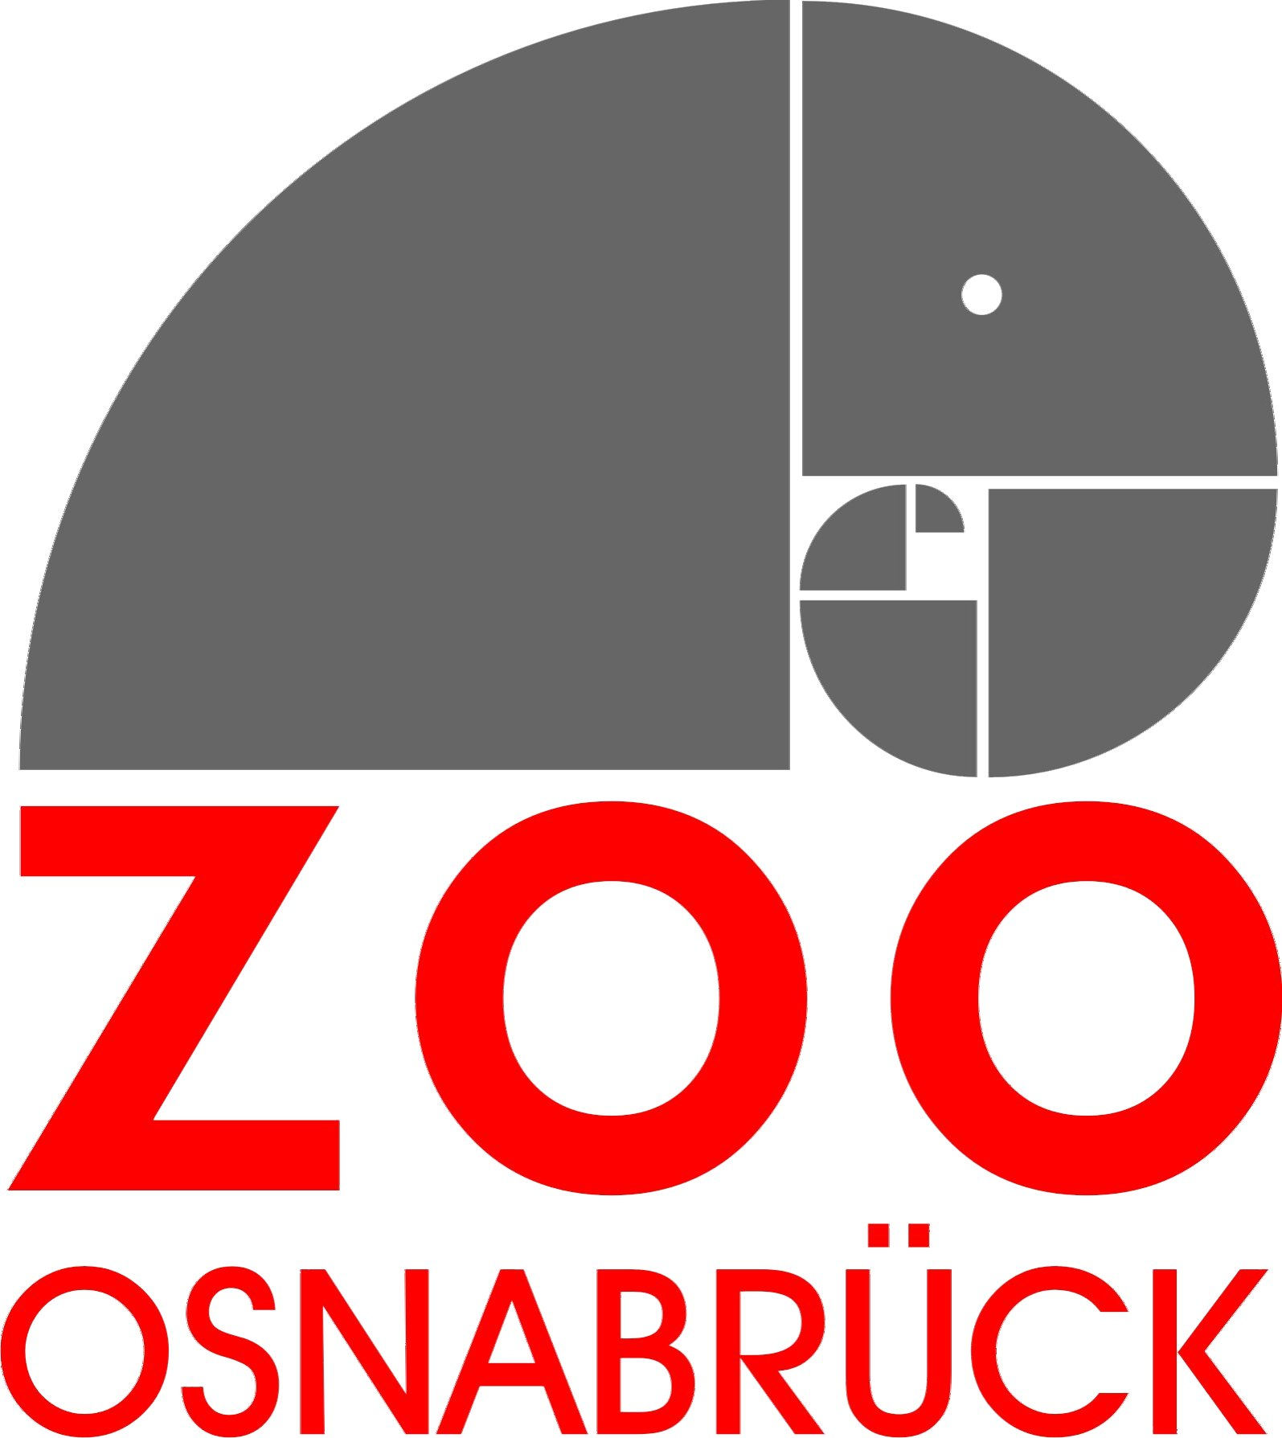


PRESSEMITTEILUNG

Von und mit Tieren lernen: Wie Zoos ihre Besucher zum Umweltschutz animieren können
Neues Buch zum Thema „Umweltbildung im Zoo“

Zoos zeigen Tiere – das weiß jeder. Dass Zoos Artenschutzprogramme unterstützen, wissen vielleicht auch noch einige. Dass Zoos aber auch über regenerative Energien, regionale Produkte oder Wasser sparen informieren, ist sicherlich den Wenigsten bekannt. Das Buch „Umweltbildung – tierisch gut! Ein Praxisleitfaden für Schule, Zoo & Co.“ stellt 22 dieser Projekte aus deutschsprachigen Zoos vor und erklärt anhand von Tipps und Experteninterviews wie Pädagogen eigene Angebote konzipieren oder vorhandene Angebote nutzen können. Einblicke in das Buch gibt die Internetseite: www.tierische-umweltbildung.de.

Osnabrück, den 11.05.2010. Warum sind gerade Zoos für die Vermittlung von Umweltthemen gut geeignet? „Zum Einen haben die deutschen Zoos jedes Jahr über 60 Millionen Besucher. Zum Anderen ist die Stimmung beim Zoobesuch sehr positiv, sodass die Besucher offen für neues Wissen sind. Die Tiere nehmen dabei die Rolle von emotionalen Botschaftern ein, die die Besucher an die Themen heranführen. Damit sind Zoos ideale Orte für Umweltbildung im Freizeitkontext“, weiß Dr. Brickwedde, Generalsekretär der Deutschen Bundesstiftung Umwelt (DBU), die das Buch im Rahmen eines Kommunikationsprojektes zum Thema „Umweltbildung im Zoo“ finanziert hat. Viele Zoos haben diese Themen bereits für sich entdeckt und informieren entweder im Vorübergehen oder in speziellen Schulangeboten über Umweltschutz, regenerative Energien oder Lebensräume wie Boden oder Wasser. Denn was nützt Artenschutz, wenn wir den Lebensraum der Tiere trotzdem immer weiter zerstören?

Was bieten die Zoos an?
Im Labor forschen, auf Entdeckerpfaden lernen, in Erlebniswelten eintauchen oder selbst Lebensräume retten – das Angebot in Zoos ist vielfältig. Die Autoren Lisa Simon und Thomas Pyhel stellen insgesamt 22 Projekte aus deutschen und schweizerischen Zoos vor – von klein bis groß, von Ausstellung bis Ferienprogramm. „Auch wenn die Projekte sehr unterschiedliche Themen behandeln, so haben sie doch alle eins gemeinsam: Sie führen von den Tierbeobachtungen weiter zu Umweltthemen und fordern zum Nachdenken und Handeln auf. Denn die Menschen kommen wegen der Tiere in den Zoo und diese Erwartung muss erfüllt werden. Nur wenn das Tier Teil des Angebots ist, sind die Besucher auch bereit weiter zu denken“, erklärt Autorin Lisa Simon, zuständig für Umweltkommunikation am Zoo Osnabrück. So entführt der Zoo Osnabrück in das Tierreich unter die Erde und zeigt in einem unterirdischen Stollenlabyrinth, wie Tiere dort leben. Doch was passiert, wenn wir diesen Lebensraum immer weiter zerstören? Im Züricher Zoo klettert auf der einen Seite die Orang-Utan Familie, während an der gegenüberliegenden Wand die Ausstellung „Shopping für den Regenwald“ zeigt, wie wir den Regenwald durch unser Konsumverhalten zerstören und welche Produkte wir deswegen vermeiden sollten. Inwiefern manche regenerative Energien mit dem Verhalten oder der Lebensweise von Tieren zusammenpassen und wie wir Menschen und auch der Zoo diese Energiegewinnungsarten einsetzen können, zeigt der Aachener Tierpark in seinem Energieparcours entlang der Tiergehege. Und dass schon Kindergartenkinder verstehen, warum Menschen und Tiere sauberes Wasser brauchen, belegt der Zookindergarten in Magdeburg.

Gebündelte Erfahrung für Pädagogen in Schule und Freizeit
Viele Projekte bringen auch viele Erfahrungen. „Alle Interviewpartner wurden auch gefragt, was bei ihren Projekten besonders gut oder auch nicht so gut gelaufen ist. Diesen großen Wissensschatz haben wir in Tipps und Checklisten zusammengefasst,“ so Autor Thomas Pyhel von der DBU. Wie der Zoobesuch im Rahmen von Umweltthemen in den Schulunterricht eingebunden werden kann, können Pädagogen in mehreren Interviews mit Lehrern und Hochschulprofessoren nachlesen. „Wir haben außerdem mit Prof. Ulrich Gebhard von der Universität Hamburg gesprochen und nachgefragt, warum Tiere eine so besondere Wirkung auf Kinder haben“, ergänzt Autorin Lisa Simon. Wie Bildung für eine nachhaltige Entwicklung im Klassenzimmer und beim Zoobesuch stattfinden kann, erklärt Prof. Ute Stoltenberg von der Leuphana Universität Lüneburg. Hintergrundwissen zur Umweltkommunikation und Entwicklung von Zoo sowie der Zoopädagogik liefern die Autoren.

Einen ersten Einblick in das Buch sowie viele Projektbilder bietet die Internetseite www.tierische-umweltbildung.de

Hintergrund zum Buch:
Das Buch hat 96 Seiten, erscheint im oekom Verlag und ist sowohl im Internet als auch im Buchhandel für 29,90 Euro zu erwerben. Die Autoren Lisa Simon und Thomas Pyhel erstellten das Buch im Rahmen des Umweltkommunikationsprojektes „Umweltbildung mit Affe, Löwe & Co.“, das von der Deutschen Bundesstiftung Umwelt gefördert wird.

Die Autoren:
Lisa Simon, Medienwissenschaftlerin, arbeitete mehrere Jahre als Beraterin in einer Hamburger Kommunikationsagentur. Seit Anfang 2009 ist sie Pressereferentin des Zoos Osnabrück und für den Bereich Umweltkommunikation zuständig.

Thomas Pyhel, stellvertretender Leiter der Abteilung Umweltkommunikation und Kulturgüterschutz, leitet das Referat „Umweltkommunikation und Medien“ in der Deutschen Bundesstiftung Umwelt. Seine Arbeitsschwerpunkte in der informellen Umweltbildung liegen u. a. in den Bereichen Ausstellungen und Museen, Film, Fernsehen und Hörfunk sowie Multimedia.

Pressekontakt:
Lisa Simon│Pressereferentin Zoo Osnabrück
Tel.: 0541-95105-28│simon@zoo-osnabrueck.de

